HealthCenter

Especificação de Requisitos

Versão 1.1

Histórico de Revisões

|  |  |  |  |
| --- | --- | --- | --- |
| **Data** | **Versão** | **Descrição** | **Autor** |
| 15/10/2023 | 1.0 | Versão inicial | Ana Oliveira |
| 20/10/2023 | 1.1 | Diagramas de casos de utilização | Ana Oliveira |
|  |  |  |  |
|  |  |  |  |

Tabela de Conteúdos

Introdução 4

Objetivo 4

Âmbito 4

Definições, Abreviaturas e Acrónimos 4

Referências 4

Organização do documento 4

Organização de Casos de Utilização 5

Funcionalidade Geral 5

Pressupostos e Dependências 5

Descrição de Casos de Utilização da Gestão de Consultas 6

Caso de Utilização Agendar consulta 6

Caso de Utilização Confirmar consulta 6

Caso de Utilização Cancelar consulta 7

Caso de Utilização Reagendar consulta 7

Descrição de Casos de Utilização da Gestão de Receitas 9

Caso de Utilização Submeter receitas 9

Caso de Utilização Consultar receitas 9

Caso de Utilização Exportar receitas 10

Descrição de Casos de Utilização da Gestão de Exames 11

Caso de Utilização Submeter exames 11

Caso de Utilização Consultar exames 11

Caso de Utilização Submeter resultados exames 12

Caso de Utilização Exportar exames 12

Especificação Suplementar 13

Especificação de Requisitos

# Introdução

Neste documento são especificados os requisites funcionais e não funcionais da aplicação móvel Health Center. A especificação está estruturada sob a forma de um modelo de casos de utilização, complementada por uma especificação suplementar onde se encontram descritos requisites relevantes não contemplados nos casos de utilização identificados.

## Objetivo

O objetivo desta especificação de requisitos é refinar e consolidar conhecimento acerca da realização de uma aplicação de gestão de consultas, tendo por base a necessidade de centralizar a informação referente a consultas disponibilizando a mesma aos seus pacientes.

## Âmbito

Esta especificação de requisitos insere-se no âmbito da proposta apresentada pela clínica HealthCare para o desenvolvimento de uma aplicação de gestão de consultas.

## Definições, Abreviaturas e Acrónimos

Ver glossário (documento GL-HC-01).

## Referências

Siga | Sistema de Informação para Gestão do Atendimento. [online] Disponível em: http://siga.seg-social.pt/ [Acedido a: 30 de setembro de 2023].

Setmore | Software gratuito de agendamento de consultas. [online] Disponível em:

https://www.setmore.com/pt [Acedido a: 30 de setembro de 2023].

Rede diagnóstico clinics | Aplicação móvel para consulta de exames nas clínicas RDSA – Rede

Diagnóstico, SA | Disponível em: https://rdsa.pt/ [Acedido a: 30 de setembro de 2023].

## Organização do documento

O documento está organizado da seguinte forma:

* Secção 1: secção de introdução;
* Secção 2: secção onde são apresentados os casos de utilização gerais do projeto;
* Secções 3-5: secções onde são apresentados os casos de utilização específicos do projeto.
* Secção 6: secção onde é apresentada a especificação suplementar dos requisitos.

# Organização de Casos de Utilização

## Funcionalidade Geral

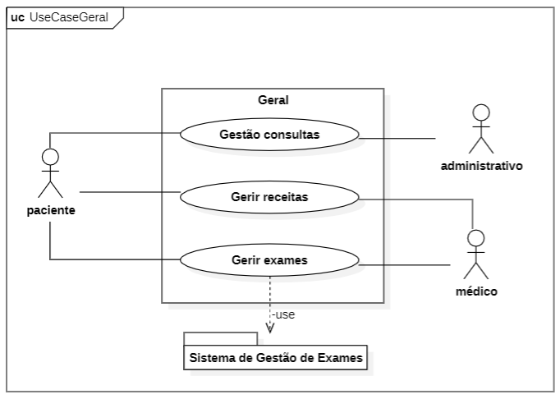

Diagrama 1 - Funcionalidade geral

## Pressupostos e Dependências

Pressuposto de Autenticação: A autenticação manterá as características dos restantes sistemas disponíveis nas clínicas HeathCare. Por este motivo, a autenticação não será uma das componentes exploradas neste documento.

Dependência de Sistema de Gestão de Exames: Este sistema será responsável por, sempre que é emitido o resultado de um exame realizado em qualquer clínica HeathCare, carregá-lo automaticamente na aplicação Heath Center. Para isso, existe a dependência da interface que garante a comunicação com o sistema.

# Descrição de Casos de Utilização da Gestão de Consultas

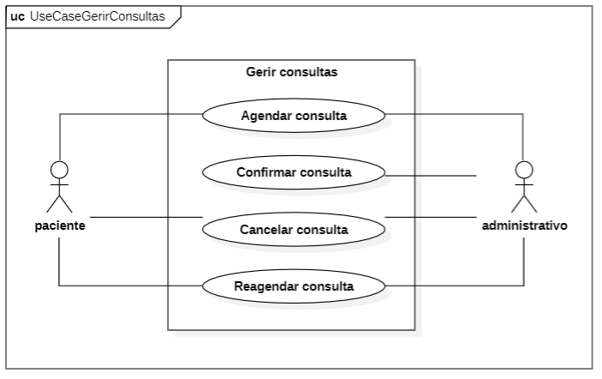

Diagrama 2 - Casos de utilização da gestão de consultas

## Caso de Utilização Agendar consulta

**Resumo:** Este caso de utilização permite ao paciente ou administrativo agendar uma consulta.

**Atores:** Paciente ou administrativo

**Cenário principal:**

1. Este cenário inicia-se quando o paciente ou o administrativo quer agendar uma consulta.
2. O utilizador seleciona uma especialidade.
3. O utilizador seleciona um dia e hora com, pelo menos, 72 horas de antecedência.
4. O utilizador observa a confirmação do agendamento da consulta e o caso de utilização termina.

**Requisitos:** ver requisitos R1, R2, R20.1 e R21.1.

## Caso de Utilização Confirmar consulta

**Resumo:** Este caso de utilização permite que o administrativo confirme o agendamento de uma consulta em sistema.

**Atores:** Administrativo

**Pré-condições:**

* A confirmação de consulta depende da existência de agendamentos de consultas que não tenham sido confirmadas ou canceladas.
* As consultas pendentes de confirmação devem ser confirmadas até 5h antes da hora do agendamento da consulta.

**Cenário principal:**

1. Este cenário inicia-se quando o administrativo quer confirmar as consultas agendadas.
2. O administrativo seleciona uma consulta.
3. O administrativo confirma a consulta e o caso de utilização termina.

**Requisitos:** ver requisitos R3, R4 e R21.2.

## Caso de Utilização Cancelar consulta

**Resumo:** Este caso de utilização permite que o paciente ou o administrativo cancelem uma consulta agendada.

**Atores:** Paciente ou administrativo

**Pré-condições:**

* A consulta apenas pode ser cancelada com, pelo menos, 5 horas de antecedência.

**Cenário principal 1:**

1. Este cenário inicia-se quando o paciente quer cancelar uma consulta previamente agendada.
2. O paciente seleciona a consulta.
3. O paciente cancela a consulta e o caso de utilização termina**.**

**Cenário principal 2:**

1. Este cenário inicia-se quando o administrativo quer cancelar uma consulta previamente agendada.
2. O administrativo seleciona a consulta.
3. O administrativo identifica o motivo do cancelamento.
4. O administrativo cancela a consulta e o caso de utilização termina.

**Cenário alternativo 1:**

1. Este cenário inicia-se quando a consulta não foi confirmada ou cancelada até 5h antes da realização da mesma.
2. O sistema cancela a consulta e o caso de utilização termina.

**Requisitos:** ver requisitos R5, R6, R20.3 e R21.2.

## Caso de Utilização Reagendar consulta

**Resumo:** Este caso de utilização permite que o paciente ou o administrativo reagendem uma consulta.

**Atores:** Paciente ou administrativo

**Pré-condições:**

* A consulta apenas pode ser reagendada com, pelo menos, 5 horas de antecedência.

**Cenário principal:**

1. O caso de utilização inicia-se quando o paciente ou o administrativo pretende reagendar uma consulta previamente marcada.
2. O utilizador seleciona a consulta.
3. O utilizador seleciona a opção para remarcar consulta.
4. Aplica-se o cenário de agendar consulta, a partir do ponto 3.

**Requisitos:** ver requisitos R7, R20.3 e R21.2.

# Descrição de Casos de Utilização da Gestão de Receitas

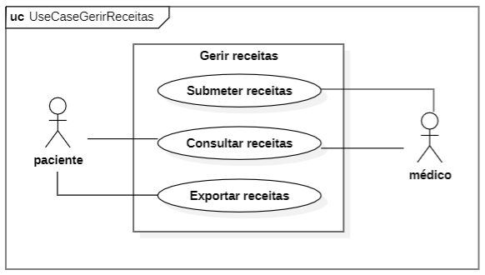

Diagrama 3 - Casos de utilização da gestão de receitas

## Caso de Utilização Submeter receitas

**Resumo:** Este caso de utilização permite que o médico submeta receitas

**Atores:** Médico

**Pré-condições:**

* O médico precisa de ter os documentos das receitas para submeter nos formatos JPEG, PNG ou PDF.

**Cenário principal:**

1. O caso de utilização inicia-se quando o médico emite uma receita ao paciente.
2. O médico submete a receita no sistema e o caso de utilização termina.

**Requisitos:** ver requisitos R8, R9 e R22.1.

## Caso de Utilização Consultar receitas

**Resumo:** Este caso de utilização permite que o paciente e o médico consultem receitas emitidas.

**Atores:** Paciente e médico

**Pré-condições:**

* Existência de receita emitida no contexto de uma consulta.

**Cenário principal:**

1. O caso de utilização inicia-se quando o paciente ou o médico pretendem consultar uma receita emitida.
2. O utilizador seleciona uma consulta.
3. O utilizador seleciona uma receita emitida no contexto da consulta e o caso de utilização termina.

**Requisitos:** ver requisitos R10, R20.2, R20.4 e R22.2.

## Caso de Utilização Exportar receitas

**Resumo:** Este caso de utilização permite que o paciente descarregue a receitas médicas emitidas.

**Atores:** Paciente

**Pré-condições:**

* Existência de receita emitida no contexto de uma consulta.

**Cenário principal:**

1. O caso de utilização inicia-se quando o paciente pretende descarregar o documento com a receita médica.
2. Aplica-se o cenário principal do caso de utilização consultar receitas.
3. O paciente descarrega o documento correspondente à receita selecionada e o caso de utilização termina.

**Requisitos:** ver requisitos R11, R12, R20.2 e R20.5.

# Descrição de Casos de Utilização da Gestão de Exames

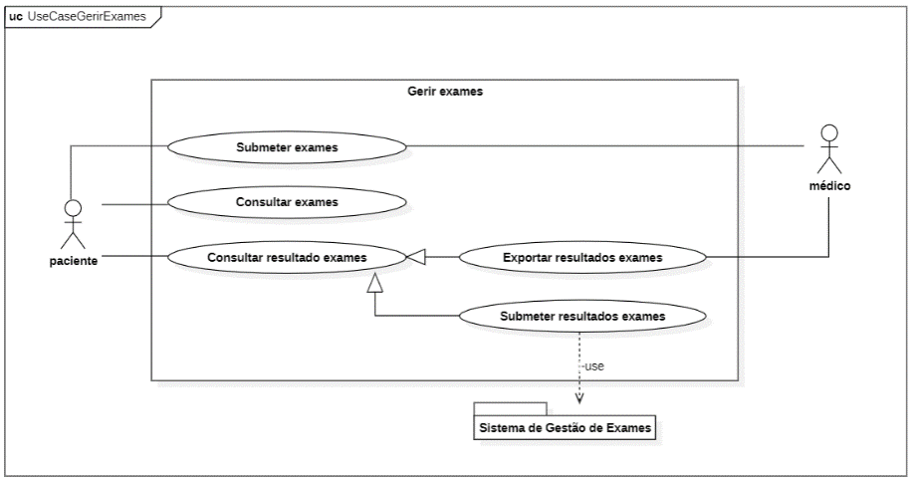

Diagrama 4 - Casos de utilização da gestão de exames

## Caso de Utilização Submeter exames

**Resumo:** Este caso de utilização permite que o médico submeta exames

**Atores:** Médico

**Pré-condições:**

* O médico precisa de ter os documentos dos exames para submeter nos formatos JPEG, PNG ou PDF.

**Cenário principal:**

1. O caso de utilização inicia-se quando o médico emite exames médicos ao paciente.
2. O médico carrega para o sistema o(s) exame(s) emitidos e o caso de utilização termina.

**Requisitos:** ver requisitos R13, R14 e R22.3.

## Caso de Utilização Consultar exames

**Resumo:** Este caso de utilização permite que o paciente consulte exames emitidos.

**Atores:** Paciente

**Pré-condições:**

* Existência de, pelo menos, um exame emitido no contexto de uma consulta.

**Cenário principal:**

1. O caso de utilização inicia-se quando o paciente pretende consultar exames emitidos.
2. O paciente seleciona uma consulta.
3. O paciente seleciona um exame emitido no contexto da consulta e o caso de utilização termina.

**Requisitos:** ver requisitos R15, R20.2 e R20.6.

## Caso de Utilização Submeter resultados exames

**Resumo:** Este caso de utilização permite que o paciente ou o Sistema de Gestão de Exames da HealthCare submeta resultados de exames realizados noutras clínicas

**Atores:** Paciente e Sistema de Gestão de Exames da HealthCare

**Pré-condições:**

* Existência de exame pedido no contexto de uma consulta.
* O paciente tem de ter acesso aos resultados dos exames realizados noutras clínicas.
* O paciente precisa de ter os documentos dos resultados dos exames para submeter nos formatos JPEG, PNG ou PDF.

**Cenário principal 1:**

1. O caso de utilização inicia-se quando o paciente recebe os resultados de exames médicos realizados noutra clínica.
2. O paciente seleciona a consulta.
3. O paciente seleciona o exame.
4. O paciente submete os documentos com os resultados dos exames no sistema e o caso de utilização termina.

**Cenário principal 2:**

1. O caso de utilização inicia-se quando os resultados de exames médicos realizados na clínica estão disponíveis no Sistema de Gestão de Exames.
2. O sistema de gestão submete os documentos com os resultados dos exames no sistema, identificando o paciente e o exame médico, e o caso de utilização termina.

**Requisitos:** ver requisitos R18, R19 e R20.7

## Caso de Utilização Exportar exames

**Resumo:** Este caso de utilização permite que o paciente e o médico extraiam exames médicos emitidos.

**Atores:** Paciente e médico

**Pré-condições:**

* Existência de exame emitido no contexto de uma consulta.
* O sistema de gestão de exames deverá ter carregado o resultado dos exames ou paciente deverá tê-los carregado no sistema.

**Cenário principal:**

1. O caso de utilização inicia-se quando o paciente ou o médico pretendem descarregar o documento com o exame médico.
2. Aplica-se o cenário principal do caso de utilização consultar exames.
3. O utilizador descarrega o documento correspondente ao exame selecionado e o caso de utilização termina.

**Requisitos:** ver requisitos R16, R17, R20.8 e R22.4.

# Especificação Suplementar

|  |  |  |
| --- | --- | --- |
| **Ref.** | **Descrição** | **Categoria** |
| R1 | Agendamento de consultas | Obrigatório |
| R2 | Os campos de agendamento de consulta admitem as seguintes gamas de valores: | Obrigatório |
| R2.1 | Especialidade: clínica geral, dentista, obstetrícia, cardiologia, pediatria, neurologia, oftalmologia | Obrigatório |
| R2.2 | Data agendamento consulta >= Data corrente + 72h | Obrigatório |
| R2.3 | Hora: 10-20 | Obrigatório |
| R2.4 | Minutos: 0-59 | Obrigatório |
| R3 | Confirmação de consultas | Obrigatório |
| R4 | Os campos de confirmação de consulta admitem as seguintes gamas de valores: | Obrigatório |
| R4.1 | Data agendamento consulta >= Data corrente | Obrigatório |
| R4.2 | Hora agendamento consulta >= Hora atual + 5h | Obrigatório |
| R5 | Cancelamento de consultas | Obrigatório |
| R6 | Os campos de cancelamento de consulta admitem as seguintes gamas de valores: | Obrigatório |
| R6.1 | Motivo de cancelamento: ausência médica, pedido médico, greve. | Obrigatório |
| R6.2 | Cancelamento Manual: Data agendamento consulta >= Data corrente | Obrigatório |
| R6.3 | Cancelamento Manual: Hora agendamento consulta >= Hora atual + 5h | Obrigatório |
| R6.4 | Cancelamento Automático: Data agendamento consulta = Data corrente |  |
| R6.5 | Cancelamento Automático: Hora agendamento consulta < Hora atual |  |
| R7 | Reagendamento de consultas | Obrigatório |
| R7 | Os campos de reagendamento de consulta admitem as seguintes gamas de valores: | Obrigatório |
| R7.1 | Hora agendamento consulta >= Hora atual + 5h | Obrigatório |
| R7.2 | Data reagendamento consulta >= Data corrente + 72h | Obrigatório |
| R7.3 | Hora: 10-20 | Obrigatório |
| R7.4 | Minutos: 0-59 | Obrigatório |
| R8 | Submeter receitas | Obrigatório |
| R9 | Os campos de submissão de receitas admitem as seguintes gamas de valores: | Obrigatório |
| R9.1 | Tipo de documento: JPEG, PNG, PDF | Obrigatório |
| R10 | Consultar receitas | Obrigatório |
| R11 | Exportar receitas | Obrigatório |
| R12 | Os campos de exportar receitas admitem as seguintes gamas de valores: | Obrigatório |
| R12.1 | Tipo de documento: PDF | Obrigatório |
| R13 | Submeter exames | Obrigatório |
| R14 | Os campos de submissão de exames admitem as seguintes gamas de valores: | Obrigatório |
| R14.1 | Tipo de documento: JPEG, PNG, PDF | Obrigatório |
| R15 | Consultar exames | Obrigatório |
| R16 | Exportar resultados exames | Obrigatório |
| R17 | Os campos de exportar resultados exames admitem as seguintes gamas de valores: | Obrigatório |
| R17.1 | Tipo de documento: JPEG, PNG, PDF | Obrigatório |
| R18 | Carregar resultados de exames | Obrigatório |
| R19 | Os campos de carregar resultados exames admitem as seguintes gamas de valores: | Obrigatório |
| R19.1 | Tipo de documento: JPEG, PNG, PDF | Obrigatório |
| R20 | gUI paciente apresenta as seguintes opções: | Obrigatório |
| R20.1 | Agendar consulta | Obrigatório |
| R20.2 | Visualizar consulta | Opcional |
| R20.3 | Cancelar ou reagendar consulta | Opcional |
| R20.4 | Visualizar receitas | Opcional |
| R20.5 | Exportar receitas | Opcional |
| R20.6 | Visualizar exames | Opcional |
| R20.7 | Submeter resultados exames | Opcional |
| R20.8 | Exportar resultados exames | Opcional |
| R21 | gUI administrativo apresenta as seguintes opções: | Obrigatório |
| R21.1 | Agendar consulta | Obrigatório |
| R21.2 | Gerir consulta(s) | Obrigatório |
| R22 | gUI médico apresenta as seguintes opções: | Obrigatório |
| R22.1 | Carregar receitas | Obrigatório |
| R22.2 | Consultar receitas emitidas | Opcional |
| R22.3 | Carregar exames | Obrigatório |
| R22.4 | Exportar resultados exames | Opcional |